Zkušební TEST – PRVOUKA 3. A

Světové strany a jejich směr jsou zapsány v *

světové růžici
ukazateli světových stran
směrové růžici

Světové strany určíme nejpřesněji pomocí: *

slunce
kompasu nebo buzoly
mechu a lišejníku

Kterou světovou stranu ukazuje tato šipka? *
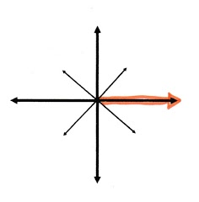
sever
jih
východ
západ

Jakou barvou se na mapě značí hory? *
modrou
hnědou
zelenou

Úrodnou půdu - pole, sady a vinice najdeme: *
v nížinách
na vysočině
v horách
Kterou část kopce ukazuje šipka na obrázku? *
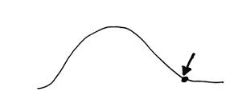
úpatí
úbočí - stráň
vrchol
Který z těchto vodních zdrojů je umělý - vytvořený člověkem? *
jezero
rybník
moře

Počátek toku řeky se nazývá: *
přítok
soutok
pramen

Na kterém kontinentě leží Česká republika? *
Evropa
Asie
Amerika

Hlavní město České republiky je: *
Brno
Londýn
Praha

Česká republika se dělí na: *
Prahu, Brno a Ostravu
Čechy, Moravu a Polsko
Čechy, Moravu a Slezsko

Který z těchto států nesousedí s Českou republikou? *
Slovinsko
Německo
Rakousko

Jak se nazývá sousední stát ČR, který je na obrázku zvýrazněn čarami? *
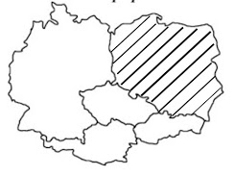
Německo
Slovensko
Polsko
Rakousko

Státní symboly České republiky jsou *
Koruna, žezlo a vlajka
Erb, koruna a vlajka
Znak, vlajka a hymna

